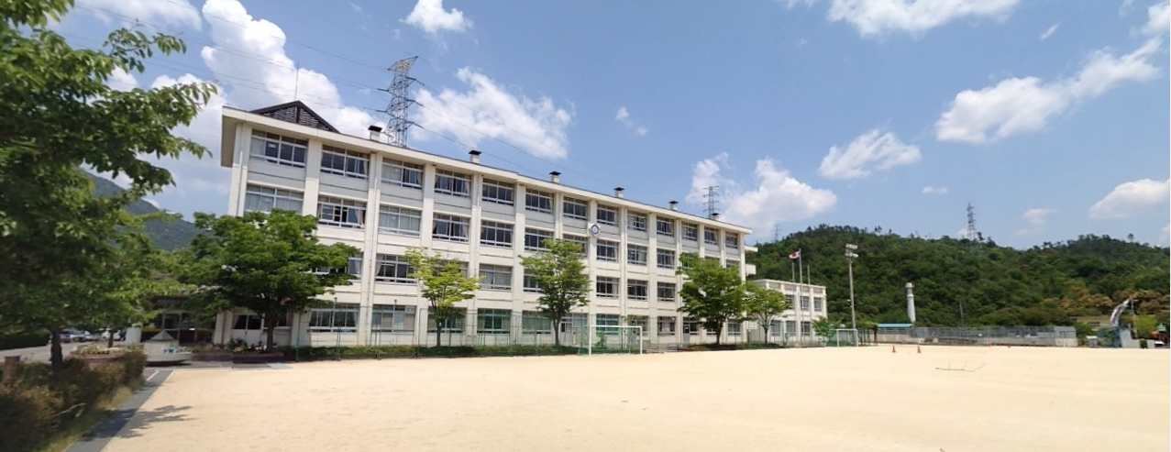
各小・中学校長 様
広島中等教育学校長 様
各関係者 様

広島市立藤の木小学校長 島本 圭子

公益財団法人パナソニック教育財団第４２回実践研究助成 特別研究指定校（平成２８～２９年度）
平成２８年度学校情報化先進校
平成２８年度 学力向上推進事業 「授業改善推進校」【ＩＣＴ活用研究指定校】
広島市立藤の木小学校公開研究会《案内》

研 究 主 題
豊かな言葉で 学び合う子どもの育成
「ＩＣＴを効果的に活用した授業づくりの追究－授業過程に「かく」活動を位置付けて－」

立冬の候，皆様にはますます御健勝のこととお喜び申し上げます。
さて，本校では，今年度，研究主題に「豊かな言葉で 学び合う子どもの育成」を掲げ，サブテーマを
「ＩＣＴを効果的に活用した授業づくりの追究－授業過程に「かく」活動を位置付けて－」と設定し，研究を進めているところです。
この度，下記のように取組の一端を公開し，皆様のご指導・ご助言をいただき，今後の研究に生かしていきたいと思っております。ご多用のことと存じますが，ぜひご参加くださいますようご案内申し上げます。

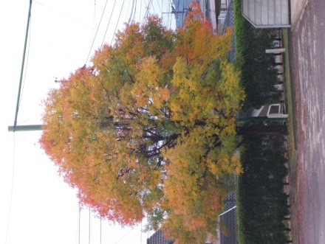
１ 期 日 平成２８年 １１月２５日（金）

２ 会 場 広島市立藤の木小学校
〒731-5103 広島市佐伯区藤の木二丁目２－１
TEL(082)927-4545 FAX(082)927-9254

３ 主 催 広島市立藤の木小学校

４ 時 程
13:30 13:45 14:30 14:35 15:10 15:20 15:40 15:45 16:45
受  付 | 公開授業 | 移  動 | 協議会 | 移  動 | 開会行事  研究提案 | 休  憩 | 講評・講演  「豊かで深い学びとＩＣＴ活用」  －藤の木小の実践を切り口に－  東京学芸大学 教育学部  総合教育科学系  准教授 高橋 純先生 | 閉  会

５ 公開授業
番号 | 学年・学級 | 授業者 | 教科等「単元名」 | 指導助言者
① | １年１組 | 白木 麻梨 | 音楽科  「おとでよびかけっこ」 | 広島市教育委員会指導第一課  藤本 匡顕指導主事
② | ２年１組 | 中平 禎子 | 国語科  「あなのやくわり」 | 広島市教育委員会指導第一課  黒田 章弘指導主事
③ | ４年１組 | 新田 徹 | 道徳  「大きな絵はがき」  小学校道徳～ゆたかな心で～４年（東京書籍） | 広島市教育委員会指導第一課  内田 友和指導主事
④ | ６年１組 | 有馬 朝路 | 社会科  「世界の未来と日本の役割」 | 広島市教育委員会指導第一課  筒井 順也主任指導主事
⑤ | 特別支援学級 | 足立 美菜子  山﨑 諒平 | 自立活動  「相手の気持ちを考えよう」 | 広島市教育委員会特別支援教育課  金本 裕史指導主事

６ 連絡先 広島市立藤の木小学校 教頭 田鍋 慎一 Tel：０８２－９２７－４５４５

７ 参加申し込み
- 電子メール本文に「切り取り線」以下の１～６の項目をご記入のうえ，送信してください。
- Faxの場合は「切り取り線」以下の１～６の項目をご記入のうえ，送信してください。
- なお、広島市教育委員会指導第一課へ「平成２８年度学力向上推進事業『授業改善推進校』に係る公開研究会参加者名簿」を提出される学校は、以下の参加申込書を藤の木小学校へご提出いただく必要はありません。
※事務手続きの簡略化のため，可能な限り，電子メールでの送信に御協力ください。
【締切】１１月２１日（月）

切り取り線

平成２８年度広島市立藤の木小学校公開研究会 参加申し込み票
＜e-mail＞ hujinoki@e.city.hiroshima.jp
＜Fax専用＞ Fax：０８２－９２７－９２５４

平成２８年 月 日
１ お名前（よみがな）
２ 学校名・所属機関名等，職名
３ 連絡先（電話番号）
４ 協議会 参加希望学年・組（番号） | 年 組 学級 番号（ ）
５ 交通手段 自動車の使用  ※あてはまる方に〇をつけてください。 | 使用あり ・ 使用なし  （ ）台 ※同乗の場合は，こちらに〇をつけてください。
６ e-mail（任意）  ※メールでのお申込みの場合は、必須です。 | ＠
たくさんの先生方のお越しをお待ちしております。

